**4-1 编程挑战**

小伙伴们，请编写"改变颜色"、"改变宽高"、"隐藏内容"、"显示内容"、"取消设置"的函数，点击相应按钮执行相应操作，点击"取消设置"按钮后，提示是否取消设置，如是执行操作，否则不做操作。

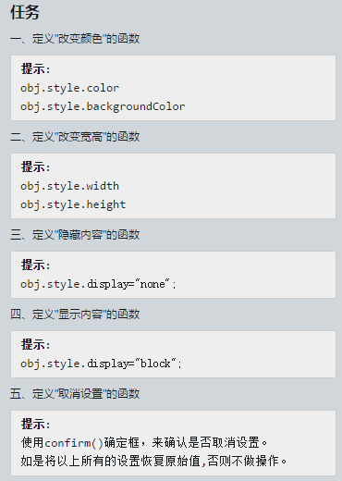



代码：

|  |
| --- |
| <!DOCTYPE HTML>  <html>  <head>  <meta http-equiv="Content-Type" Content="text/html; charset=utf-8" />  <title>javascript</title>  <style type="text/css">  body{font-size:12px;}  #txt{  height:400px;  width:600px;  border:#333 solid 1px;  padding:5px;}  p{  line-height:18px;  text-indent:2em;}  </style>  </head>  <body>  <h2 id="con">JavaScript课程</H2>  <div id="txt">  <h5>JavaScript为网页添加动态效果并实现与用户交互的功能。</h5>  <p>1. JavaScript入门篇，让不懂JS的你，快速了解JS。</p>  <p>2. JavaScript进阶篇，让你掌握JS的基础语法、函数、数组、事件、内置对象、BOM浏览器、DOM操作。</p>  <p>3. 学完以上两门基础课后，在深入学习JavaScript的变量作用域、事件、对象、运动、cookie、正则表达式、ajax等课程。</p>  </div>  <form>  <!--当点击相应按钮，执行相应操作，为按钮添加相应事件-->  <input type="button" value="改变颜色" onclick="changecolor()">  <input type="button" value="改变宽高" onclick="changewh()">  <input type="button" value="隐藏内容" onclick="displaynone()">  <input type="button" value="显示内容" onclick="displayblock()">  <input type="button" value="取消设置" onclick="confirms()">  </form>  <script type="text/javascript">  //定义"改变颜色"的函数  function changecolor(){  var ccolor = document.getElementById("txt");  ccolor.style.color = "blue";  ccolor.style.backgroundColor = "black";  }  //定义"改变宽高"的函数  function changewh(){  var cwh = document.getElementById("txt");  cwh.style.width = "300px";  cwh.style.height = "350px";  }  //定义"隐藏内容"的函数  function displaynone(){  var displaynone = document.getElementById("txt");  displaynone.style.display="none";  }  //定义"显示内容"的函数  function displayblock(){  var displaynone = document.getElementById("txt");  displaynone.style.display="block";  }  //定义"取消设置"的函数  function confirms(){  var mymessage = confirm("确定取消么？");  if(mymessage==true)  {  document.getElementById("txt").removeAttribute("style");  }  }  </script>  </body>  </html> |